Radiovågor är svängningar och som med alla svängningar sker de mellan två olika energitillstånd. En pendel svänger mellan rörelseenergi och lägesenergi. När pendeln är i sitt lägsta läge har den sin största rörelseenergi och när den är i sitt högsta läge har den sin största lägesenergi.
Radiovågor svänger mellan magnetisk energi och elektrisk energi. Mer behöver vi inte säga nu, istället konstaterar vi att en radiovåg är en våg och består då av många svängningar. Vi liknar den vid en i varje länk upphängd och spänd kedja som svänger.

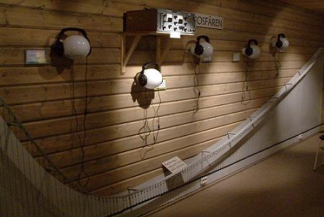

Upphängningen ger att vi får många pendlar och spänningen ger koppling mellan dessa. Om upphängningen är gjord i mycket långa trådar blir pendlarnas frekvenser mycket små och kan försummas. En 2 hg vikt skapar spänningen 1 N(ewton) . Kedjan väger 1 Kg per meter. Dessa två värden ger att när kedjan sätts i vibration utbreder sig en våg med en hastighet av 1.4 m/s. Jämför gärna med en uppspänd fiolsträng; desto tyngre fiolsträngen är desto långsammare går vågen och tonerna som ljuder är desto lägre. Motsatt förhållande blir om man ökar spänningen. Sambandet mellan våghastighet, tyngd och spänning är:
Våghastighet i kvadrat multiplicerat med vikten per längdenhet är lika med spänningen.

Kedjans länkar är upphängda i olika långa trådar. Upphängningen i långa trådar motsvarar situationen för radiovågor i vakuum, vår normala atmosfär. Upphängningen i korta trådar motsvarar situationen i jonosfären
Om kedjan sätts i en snabb svängning i ena änden, snabbare än vad någon av pendlarna svänger, går vågen ända fram till andra änden. Det motsvarar en radiovåg som sänts ut vid jordytan och sen går genom jonosfären och rakt ut i rymden.
Om kedjan däremot sätts i en långsam svängning kommer den att reflekteras tillbaka -- radiovågen kommer tillbaka till jorden. Den kommer olika högt upp i jonosfären beroende på hur långsam/snabb svängningen är.

Kortvågsskanning från marken av jonosfären ovan Lycksele.
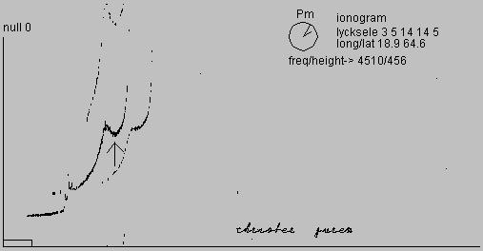
Frekvens horisontalt: 1 -> 16MHz. Höjd vertikalt. 0 -> 1000 km.
Våg med höga frekvenser når högst, längst vad gäller kedjan.

I en av hörlurarna kan man höra hur RadioSwedens utsändning på kortvåg påverkas av jonosfären. RadioSweden sänder både på 6 och 9 MHz. Med hjälp av två radiomottagare, en inställd på 6 MHz och en på 9 MHz, matande varsin monohögtalare, kan man stereoskopiskt höra hur jonosfären påverkar radiovågorna, som endast skiljer sig i frekvens.

c.j. Norrskenets koder i Norrskensporten, Lycksele 2005

